ООО «Турцентр-ЭКСПО» г. Белгород, ул. Щорса, 64 а, III этаж
Остановка ТРЦ «Сити Молл Белгородский»
www.turcentr31.ruт./ф: (4722) 28-90-40; тел: (4722) 28-90-45; +7-951-769-21-41

КРЫМ, ЕВПАТОРИЯ, «СЕМЕЙНЫЙ РАЙ» Лето 2024

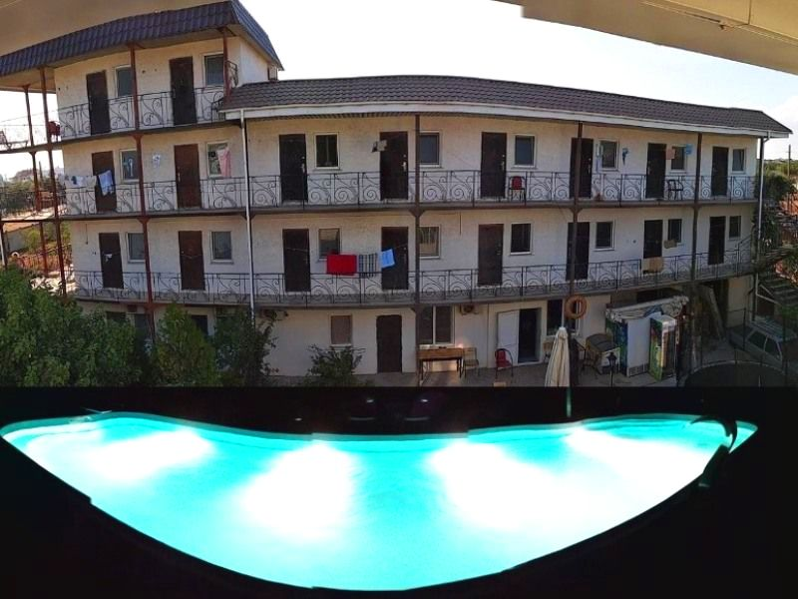Гостевой дом "Семейный рай" расположен в курортномпгт. Заозёрное, в 10 км от г. Евпатория на самом берегу моря. Автобусы ходят до центра каждые 3-5 минут. Здесь есть небольшие магазины, кафе, рестораны, бары, рынки, дискотеки, отделения банков, разнообразные морские развлекательные аттракционы, предназначенные как для детей, так и для взрослых. Прибрежная полоса мелкая, поэтому здесь хорошо отдыхать семьям с маленькими детьми. Одним из главных достоинств Заозерного является Мойнакское озеро – это лиман, длина которого достигает 1,8 км, ширина – 0,9 км, а глубина его не более 1 м. Озеро с минерализованной водой и лечебной грязью хорошо помогает бороться с хроническими заболеваниями людям, страдающим от кожных болезней и застойных явлений. Это место очень популярно среди отдыхающих.Три корпуса гостиницы "Семейный рай" находятся на большой озеленённой территории в трех минутах ходьбы от большинства магазинов и кафе. Гостевой дом "Семейный рай" выделяется близостью к морю, свежестью постройки и оригинальным внешним видом. Корпуса и просторные номера, оборудованные всем необходимым для комфортного отдыха в гостевом доме, оснащены самыми современными инженерными системами. Имеется несколько кухонь для самостоятельного приготовления еды. Беседки, мангал, бассейн, Wi-Fi. А бонусом станут аквапарк и дельфинарий, расположенные в Евпатории. Соседство с культовым местом Казантип дополнит тихий и спокойный отдых программами лучшихдиджеев мира. В 900 м. находится бесплатные песчаные пляжи, пологий берег 50-70 м. Есть аттракционы: катание на верблюдах и осликах и купание с лошадьми. Пляжи хорошо оснащены.
«Эконом» 2-х, 3-х, 4-х местный номерс удобствами на этаже на 5 номеров(вентилятор, односпальные или двуспальные кровати, шкаф)
«Стандарт» 2-х, 3-х, 4-х местный номер с удобствами(WC,душ, ТВ, холодильник, кондиционер, односпальные или двуспальные кровати, шкаф)
«Апартаменты» 5-ти местный2-х комнатный номер с удобствами (WC, душ, ТВ, холодильник, кондиционер,односпальные или двуспальные кровати, шкаф)
Пляж:10-15 мин – песчаный, есть большой выбор развлечений: бассейны, надувные горки, прокат катамаранов и водных мотоциклов, катание на банане.
Питание:общая кухня для самостоятельного приготовления пищи, кафе (3-х раз питание на заказ - 900 руб/день)
Дети: до 3 лет на одном месте с родителями – 9750 руб., до 12 лет скидка на проезд – 200 руб.

Стоимость тура на 1 человека (7 ночей)
Размещение  Заезды | ЭКОНОМ  2-х, 3-х, 4-х мест.  с удоб. на 5 номеров | СТАНДАРТ |  | СЕМЕЙНЫЙ  3-х мест. 1-но комн.,  5-ти мест. 2-х комн.  с удоб.  с кухней на 3 номера | АПАРТАМЕНТЫ  4-х, 5-ти мест.  2-х комн.  с удоб.
 |  | 2-х мест.  с удоб. (мини) | 3-х, 4-х мест.  с удоб.
11.06.-20.06. | 12950 | 18150 | 14150 | 14500 | 15500
18.06.-27.06. | 13200 | 18400 | 14400 | 14800 | 15700
25.06.-04.07. | 13700 | 19300 | 15500 | 15800 | 15900
02.07.-11.07. | 14500 | 21700 | 15900 | 16200 | 16700
09.07.-18.07. | 14700 | 21900 | 16200 | 16400 | 17100
16.07.-25.07. | 15400 | 22500 | 16500 | 16800 | 17500
23.07.-01.08. | 15400 | 22500 | 16500 | 16800 | 17500
30.07.-08.08. | 15400 | 22500 | 16500 | 16800 | 17500
06.08.-15.08. | 15400 | 22500 | 16500 | 16800 | 17500
13.08.-22.08. | 15400 | 22500 | 16500 | 16800 | 17500
20.08.-29.08. | 15200 | 22300 | 16300 | 16600 | 17300
27.08.-05.09. | 14300 | 20900 | 15700 | 16100 | 16800
03.09.-12.09. | 13500 | 18600 | 14600 | 14900 | 15900

В стоимость входит: проезд на автобусе, проживание в номерах выбранной категории, сопровождение, страховка от несчастного случая. Курортный сбор за доп. плату.
Выезд из Белгорода еженедельно по понедельникам.
Хочешь классно отдохнуть – отправляйся с нами в путь!!!!

